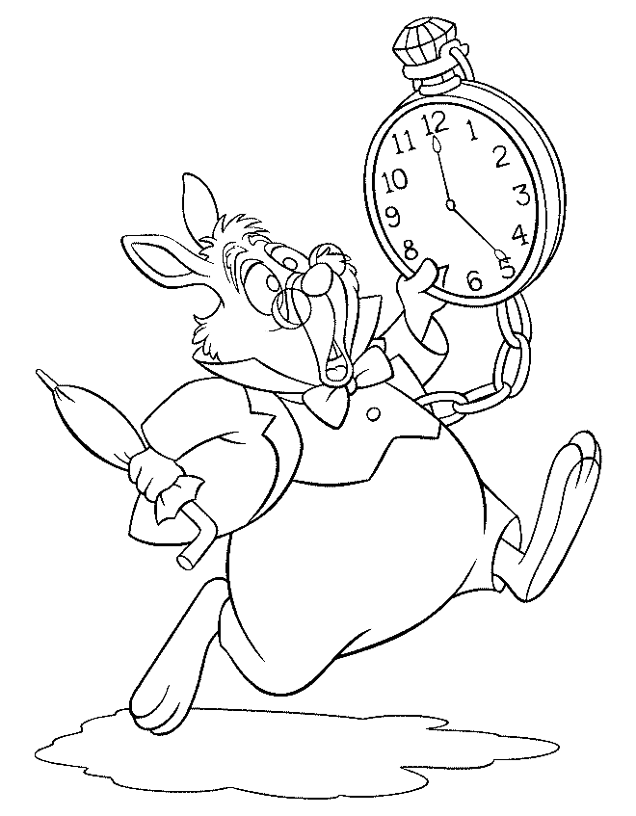  Veresegyház, 2019. március 4 – 8. | É T L A P  Meseliget Bölcsőde  Veresegyház, Gyermekliget u. 34-36.

 | Hétfő | Kedd | Szerda | Csütörtök | Péntek
Reggeli | Bécsi felvágott  Vénusz margarin  Rozsos kenyér  Paradicsom  Kávé, Tea | Nosztalgia párizsi  Vénusz margarin  Rozsos magos zsemle  Pritamin  Kakaó, Tea | Csemege karaj  Vénusz margarin  Rozsos kenyér  Retek  Kávé, Tea | Sajtos croissant  Kakaó, Tea | Ízes sonka  Vénusz margarin  Sajtos kifli  Pritamin  Kávé, Tea
Allergének | 1, 2, 3, | 1, 2, 3, 4, 8, | 1, 2, 3, | 1, 2, 3, | 1, 2, 3,
Tízórai | Alma | Banán | Körte | Őszibarackbefőtt | Körte
Ebéd | Karfiolfőzelék  Fűszeres csirkemell csíkok  Banán  Ásványvíz | Póréhagymás-, zöldséges tarhonyás hús  Ásványvíz | Húsgombóc leves  Túrós guba  Ásványvíz | Tejszínes sárgarépa főzelék  Húsfelfújt  Banán  Ásványvíz | Paradicsomos húsgombóc  Sós burgonya  Banán  Ásványvíz
Allergének | 1, 2, 3, | 3, | 1, 2, 3, 5, | 1, 2, 3, 5, | 3,
Uzsonna | Tavaszi felvágott  Vénusz margarin  Rozsos magos zsemle  Retek  Tea | Halkrém  Teljes kiőrlésű kenyér  Kígyóuborka  Tea | Húskrém  Magos kenyér  Pritamin  Tea | Löncs felvágott  Vénusz margarin  Teljes kiőrlésű kenyér  Kígyóuborka  Tea | Szendvicskrém  Rozsos kenyér  Paradicsom  Tea
Allergének | 3, 8, | 3, 6, | 3, 7, 8, | 3, | 3, 4, 5,
Tápérték | 3914 KJ | 3935 KJ | 3921 KJ | 3932 KJ | 3926 KJ

Vigh Eleonóra Takács Ildikó Dr. Kovács Ilona
Bölcsődevezető Élelmezésvezető Gyermekorvos
Allergének: 1- tejfehérje, 2- laktóz, 3- glutén, 4- szója, 5- tojás, 6- hal, 7- mustár, 8-olajos magvak

